Szanowni Państwo,

Firma Roche Diagnostics Polska zaprasza na kolejne warsztaty poświęcone technice real-time PCR z wykorzystaniem aparatu LightCycler 480. Warsztaty odbędą się 22-24.10.2009 w czasie Konferencji Naukowej Biomillenium. Podczas warsztatów zaprezentowana zostanie analiza HRM i oznaczanie profilu ekspresji genów z wykorzystaniem sond i na panelach RealTime Ready firmy Roche oraz prezentacja systemu xCELLigence – analizatora komórek w czasie rzeczywistym

Warsztaty podzielone będą na trzy dni:

22.10.2009, godzina 11.00
- Oznaczanie profilu ekspresji genów z zastosowaniem paneli RealTime Ready - APOPTOZA

23.10.2009, godzina 10.00
- High Resolution Melting (HRM) – nowa aplikacja do badania mutacji (SNP)
- xCELLigence – RealTime Cell Analyzer – wykład - NOWOŚĆ

24.10.2009, godzina 10.00
- Oznaczanie profilu ekspresji genów z zastosowaniem sond typu TaqMan

Uczestnicy będą mieć do dyspozycji aparat LightCycler 480 II, na którym zostaną wykonane eksperymenty w celu zaprezentowania przewidzianych tematów.
Podczas spotkania zostaną zaprezentowane i omówione :
- zasada i zastosowanie techniki real-time PCR
- przygotowanie reakcji
- analiza otrzymanych wyników

Każdy zarejestrowany uczestnik warsztatów otrzyma od organizatora unikalne wydawnictwo Roche – „LightCycler Real Time PCR Systems Application Manual

Miejsce warsztatów:
Politechnika Gdańska, Wydział Chemii,
ul. Narutowicza 11/12,
80-233 Gdańsk
Centrum Mini Konferencyjne (na tyłach budynku A Wydziału Chemii)

Zapisy prosimy kierować na adres:
joanna.lewikowska@ roche.com, lub
rafal.kochanowski@roche.com
Tel.: 224815570, 691512037

Prosimy podać imię, nazwisko, miejsce pracy, oraz dzień/dni w których chcą Państwo uczestniczyć w warsztatach.
Roche Diagnostics Polska Sp. z o.o.
ul. Wybrzeże Gdyńskie 6B
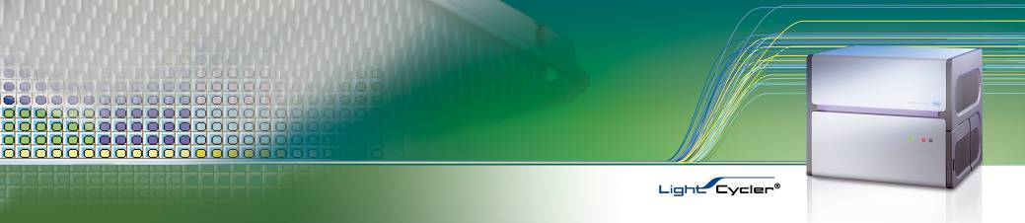
01-531 Warszawa

Udział w warsztatach jest darmowy.
Uwaga: liczba uczestników ograniczona; o uczestnictwie decyduje kolejność zgłoszeń!

